Kemija 8. a - delo na daljavo zaradi karantene
TOREK, 23. november
- Ponovimo:
Kaj so ioni?
IONI SO DELCI, KI IMAJO NABOJ. NASTANEJO TAKO, DA ATOMI ODDAJO ALI SPREJMEJO ELEKTRONE (e- ). Pozitivno nabiti ioni so kationi, negativno nabiti ioni pa so anioni.
- Rešimo nalogo v zvezek:
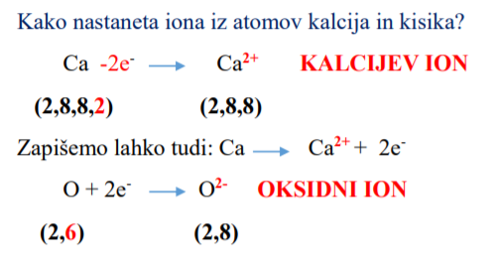
Kisikov atom sprejme 2 elektrona, da dobi stabilno razporeditev elektronov po lupinah (polna zunanja lupina).
Kalcijev atom odda 2 elektrona, da dobi stabilno razporeditev elektronov po lupinah (polna zunanja lupina).

- Zapis v zvezek:
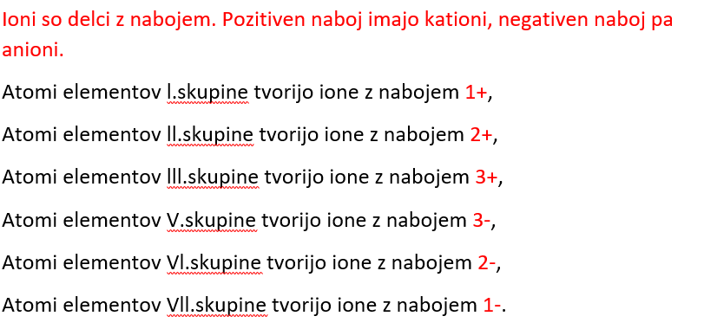
- Za utrjevanje rešite v naloge v DZ, str. 46, 47 in 48.

Lepo vas pozdravljam, učiteljica Nina

